TÀI LIỆU HỌC TẬP

HƯỚNG DẪN TRIỂN KHAI

KỊCH BẢN XỬ LÝ KHÁCH HÀNG YÊU CẦU DI DỜI KHÁC ĐỊA CHỈ

I.Mục đích
- Thống nhất cách tiếp nhận xử lý các trường hợp khách hàng yêu cầu di dời BRCĐ (khác địa chỉ).
- Thực hiện cách nhập liệu hợp đồng di dời chuyển về VNPT T/TP
II.Các bước thực hiện

1.Bước 1: Xác minh thông tin chủ thuê bao
- Thực hiện theo Kịch bản xác minh chủ thuê bao.
- Nếu xác minh đúng thông tin chủ thuê bao Chuyển bước 2
- Nếu xác minh không đúng thông tin chủ thuê bao: ĐTV mời chủ thuê bao gọi lại: “Cảm ơn Anh/Chị đã gọi điện đến tổng đài, thông tin Anh/Chị cung cấp chưa thể xác nhận được đúng chủ thuê bao nên Anh/Chị vui lòng báo chủ thuê bao gọi lại tổng đài ạ”
- KH đồng ý: ĐTV chào và kết thúc cuộc gọi.
- KH không đồng ý: ĐTV gợi mở cho KH: “Dạ em thấy thông tin tên chủ thuê bao trên hệ thống là xxx (chỉ cung cấp tên để gợi mở), Anh/Chị vui lòng cung cấp thông tin để em xác nhận được đúng thông tin chủ thuê bao ạ”
- KH đồng ý: Thực hiện xác minh thông tin theo quy trình.
- KH không đồng ý: “Cảm ơn Anh/Chị đã gọi điện đến tổng đài, em rất xin lỗi là chưa thể hỗ trợ được yêu cầu của Anh/Chị vì thông tin Anh/Chị cung cấp chưa thể xác nhận được đúng thông tin chủ thuê bao ạ”

2.Bước 2: Tiếp nhận thông tin yêu cầu di dời, nhập phiếu yêu cầu di dời và thông tin đến KH chuẩn bị thủ tục giấy tờ

Thông tin yêu cầu di dời: Bắt buộc có đầy đủ thông tin sau
- Địa chỉ di dời đến
- Thời gian KH yêu cầu thực hiện di dời “Dạ Anh/Chị vui lòng cung cấp thông tin địa chỉ mới cần di dời đến, thời gian thích hợp để thực hiện di dời và thông tin liên hệ để thực hiện di dời ạ”

Thực hiện nhập phiếu yêu cầu di dời theo luồng đơn hàng chuyển về VNPT T/TP với các thông tin(Chăm sóc khách hàng - Tiếp nhận đơn hàng)
- Thông tin liên hệ : Tên và số điện thoại
- Chọn kiểu yêu cầu: Tiếp nhận yêu cầu chuyển dịch
- Ghi chú yêu cầu di dời: Trong ghi chú bắt buộc phải có thông tin địa chỉ mới và thời gian di dời theo yêu cầu của KH
- Chọn ghi lại
- Chọn giao phiếu
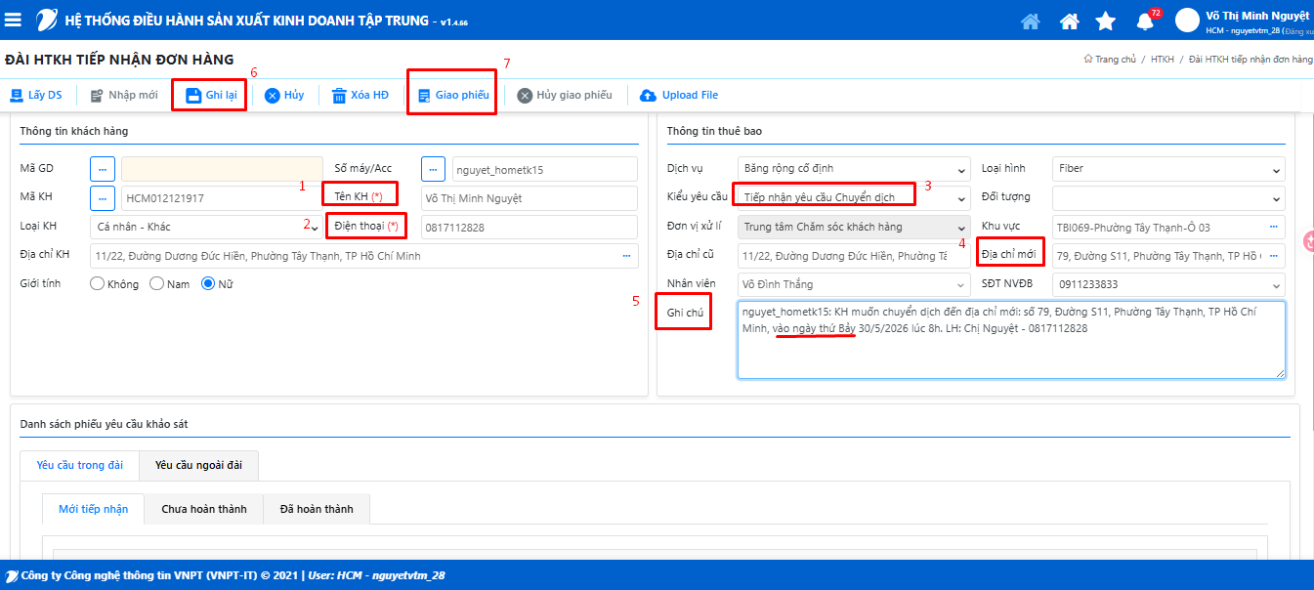

- “Dạ em đã tiếp nhận yêu cầu thanh lý của Anh/Chị và chuyển đến bộ phận xử lý liên lạc lại Anh/Chị sớm ạ”
- Thông báo KH chuẩn bị giấy tờ để hoàn tất hồ sơ chuyển dịch:
- Cá nhân: CMND/CCCD của chính chủ thuê bao.
- Doanh nghiệp: Giấy phép kinh doanh
- “Dạ em đã ghi nhận yêu cầu di dời của Anh/Chị và đã chuyển đến bộ phận kỹ thuật để thực hiện. Anh/Chị vui lòng chuẩn bị sẵn giấy tờ [CMND/CCCD/Giấy phép kinh doanh] để nhân viên kỹ thuật có thể hoàn tất thủ tục di dời của Anh/Chị . Em cám ơn Anh/Chị đã tin tưởng sử dụng dịch vụ của VNPT. Trong quá trình sử dụng, nếu cần hỗ trợ em mời Anh/Chị gọi lại tổng đài ạ”.

